Федеральное государственное бюджетное образовательное учреждение высшего образования

САМАРСКИЙ ГОСУДАРСТВЕННЫЙ ЭКОНОМИЧЕСКИЙ УНИВЕРСИТЕТ (СГЭУ)

Всероссийская научно-практическая конференция
«ЦИФРОВАЯ ЭКОНОМИКА: УПРАВЛЕНИЕ ЖИЗНЕННЫМ ЦИКЛОМ ОБЪЕКТОВ КАПИТАЛЬНОГО СТРОИТЕЛЬСТВА И ЖКХ»

при поддержке
ПРАВИТЕЛЬСТВА САМАРСКОЙ ОБЛАСТИ
САМАРСКОЙ ГУБЕРНСКОЙ ДУМЫ
ТОРГОВО-ПРОМЫШЛЕННОЙ ПАЛАТЫ САМАРСКОЙ ОБЛАСТИ

проводится 20 марта 2019 г.
в Самарском государственном экономическом университете
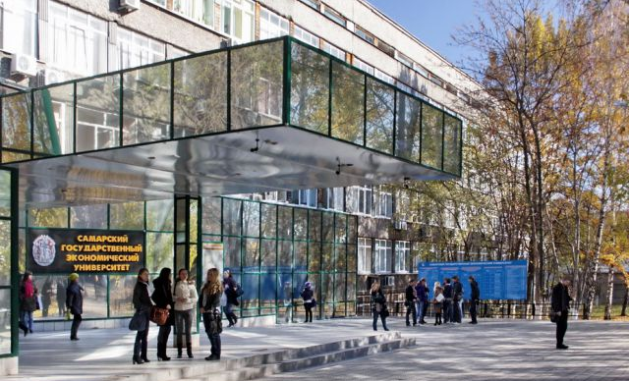

Самара, СГЭУ, 2019
ОРГАНИЗАТОР КОНФЕРЕНЦИИ:
ФГБОУ ВО «Самарский государственный экономический университет» (СГЭУ), Институт экономики и управления строительства и ЖКХ

ВСЕРОССИЙСКАЯ КОНФЕРЕНЦИЯ ПРОВОДИТСЯ:

при поддержке Правительства Самарской области, Самарской Губернской Думы, Торгово-промышленной палаты Самарской области,

в соответствии с задачами реализации программы «Цифровая экономика» (№ 1632-р 28.07.2017 г.), реализации дорожной карты Минстроя РФ по внедрению технологии информационного моделирования (Приказ № 197 от 11.04.2017г.),

согласно поручению Президента Российской Федерации В.В. Путина Правительству РФ от 19.07.2018 г. Пр-1235 о внедрении технологии информационного моделирования в оценку жизненного цикла объектов капитального строительства,

при информационном сопровождении
– научно-технического и производственного журнала «Промышленное и гражданское строительство»,
– научно-теоретического издания «Известия высших учебных заведений. Строительство»,
– научно-практического журнала «Вестник Самарского государственного экономического университета.

МЕСТО ПРОВЕДЕНИЯ:
Самарский государственный экономический университет, конференц-зал, ауд. 109

Дата и время проведения:
20 марта 2019 г., начало работы: 10 ч.

ОРГАНИЗАЦИОННЫЙ КОМИТЕТ КОНФЕРЕНЦИИ:

- Хасаев Г.Р. – председатель, д.э.н., профессор, и.о. ректора Самарского государственного экономического университета;
- Ашмарина С.И. – сопредседатель, д.э.н., профессор, проректор по научной работе и международным связям СГЭУ;
- Бурнаев А.К. – сопредседатель, консультант центра профессиональной переподготовки и повышения квалификации специалистов в сфере строительства и ЖКХ СГЭУ;
- члены организационного комитета: Мингулов Х.И., Бальзанников М.И., Лысов С.Н., Башиянц К.Г., Дидковский Ю.Н., Плаксина И.А., Зубкова Н.В.

КОНТАКТЫ ОРГАНИЗАЦИОННОГО КОМИТЕТА:
Адрес: Самарский государственный экономический университет (СГЭУ), 443090, Самара, ул. Советской Армии, 141, Институт экономики и управления строительства и ЖКХ, к. Н-208,
тел.: 8 (846) 933-87-50, 8 (927) 713-23-60
эл. почта: ius_sseu@mail.ru

ОСНОВНЫЕ ТЕМЫ КОНФЕРЕНЦИИ:

- Технологии управления жизненным циклом объектов строительства и ЖКХ.
- Технология информационного моделирования как инструмент управления жизненным циклом объектов строительства.
- Роль Центрального банка Российской Федерации в реализации требований Федерального закона 214-ФЗ.
- Практика и предварительные результаты применения Федерального закона 214-ФЗ.
- Возможности применения технологии информационного моделирования и управления проектами в жилищно-коммунальном хозяйстве Самарской области.
- Образовательные программы по цифровой трансформации управленческих кадров.
- Кадровое обеспечение программы управления жизненным циклом объектов капитального строительства и ЖКХ.
ПРОГРАММА КОНФЕРЕНЦИИ (проект):
20 марта 2019 г. (среда)
Самара, Самарский государственный экономический университет,
ул. Советской Армии, 141
9.30-10.00 | Регистрация участников конференции | Холл конференц-зала
10.00 | ОТКРЫТИЕ КОНФЕРЕНЦИИ  (ведущий – Ашмарина Светлана Игоревна) | конференц-зал, ауд. 109
10.00-10.10 | Вступительное слово Хасаева Габибуллы Рабадановича, И.О. ректора СГЭУ, д.э.н., профессора | конференц-зал, ауд. 109
10.10-10.20 | Приветственное слово министра строительства Самарской области Чудаева Евгения Николаевича | конференц-зал, ауд. 109
10.20-10.30 | Приветственное слово Кошелева Владимира Алексеевича, председателя комитета по строительству Самарской Губернской Думы | конференц-зал, ауд. 109
10.30-10.40 | Приветственное слово Фомичева Валерия Петровича, президента ТПП Самарской области | конференц-зал, ауд. 109
10.40 | ПЛЕНАРНЫЕ ДОКЛАДЫ  (модератор – Бурнаев Александр Камильевич) | конференц-зал, ауд. 109
10.40-11.10 | Эксперт Минстроя РФ. Основные задачи Минстроя РФ в части реализации программы управления жизненным циклом объектов капитального строительства | конференц-зал, ауд. 109
11.10-11.40 | Эксперт Государственной Думы РФ. Основы законодательной базы по внедрению цифровой экономики в сфере строительства и ЖКХ | конференц-зал, ауд. 109
11.40-12.10 | Башиянц К.Г. Методика и инструменты для сокращения затрат через управление жизненным циклом объектов капитального строительства с применением BIM-технологии | конференц-зал, ауд. 109
12.10-12.30 | Перерыв (кофе-брейк) | Холл конференц-зала
12.30-13.00 | Дидковский Ю.Н. Элемент системы «Умный город» в управлении проектами в Фонде капитального ремонта Самарской области на базе BIM-технологии | конференц-зал, ауд. 109
13.00-13.30 | Лысов С.Н., Евстропов В.В. Кадровое обеспечение управления жизненным циклом объектов капитального строительства и ЖКХ | конференц-зал, ауд. 109
13.30-14.00 | Выступления | конференц-зал, ауд. 109
14.00-14.15 | Закрытие конференции. Подведение итогов работы конференции. Принятие решения | конференц-зал, ауд. 109

